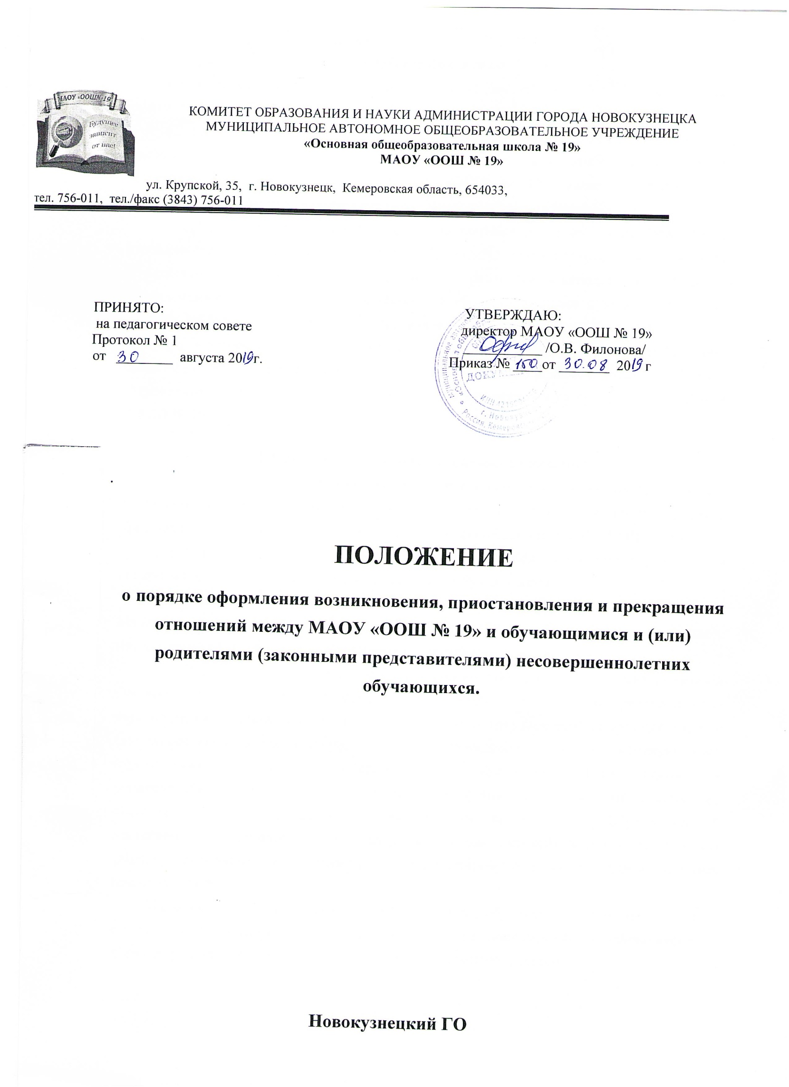

КОМИТЕТ ОБРАЗОВАНИЯ И НАУКИ АДМИНИСТРАЦИИ ГОРОДА НОВОКУЗНЕЦКА
МУНИЦИПАЛЬНОЕ АВТОНОМНОЕ ОБЩЕОБРАЗОВАТЕЛЬНОЕ УЧРЕЖДЕНИЕ
«Основная общеобразовательная школа № 19»
МАОУ «ООШ № 19»

ул. Крупской, 35, г. Новокузнецк, Кемеровская область, 654033,
тел. 756-011, тел./факс (3843) 756-011
ПРИНЯТО:  на педагогическом совете  Протокол № 1  от ________ августа 20 г. | УТВЕРЖДАЮ:  директор МАОУ «ООШ № 19»  ___________ /О.В. Филонова/  Приказ № ____от _______ 20 г

.

ПОЛОЖЕНИЕ

o порядке оформления возникновения, приостановления и прекращения
отношений между МАОУ «ООШ № 19» и обучающимися и (или) родителями (законными представителями) несовершеннолетних обучающихся.

Новокузнецкий ГО

1. Общие положения
1.1. Настоящее Положение разработано в соответствии с ч. 2 ст.30 Федерального закона «Об образовании в Российской Федерации» № 273-ФЗ от 29.12.2012 г.
1.2. Положение устанавливает порядок регламентации и оформления возникновения, приостановления и прекращения отношений между муниципальным автономным общеобразовательным учреждением МАОУ «ООШ № 19» (далее - Учреждение) и обучающимися и (или) их родителями (законными представителями).
1.3. Под отношениями в сфере образования понимается совокупность общественных отношений по реализации права граждан на образование, целью которых является освоение обучающимися содержания образовательных программ (образовательные отношения), и общественных отношений, которые связаны с образовательными отношениями, целью которых является создание условий для реализации прав граждан на образование.
1.4. Участники образовательных отношений - обучающиеся, родители (законные представители) несовершеннолетних обучающихся, педагогические работники Учреждения, осуществляющие образовательную деятельность и их представители, МАОУ
«ООШ № 19».

2. Возникновение образовательных отношений.
2.1. Основанием возникновения образовательных отношений является приказ директора Учреждения о приеме (зачислении) лица на обучение или для прохождения промежуточной и (или) государственной итоговой аттестации в МАОУ «ООШ № 19».
2.2. Приказ о зачислении обучающегося издается на основании заявления родителей (законных представителей) несовершеннолетнего обучающегося.
2.3. Права и обязанности обучающихся, предусмотренные законодательством об образовании и локальными нормативными актами Учреждения, возникают у лица, принятого на обучение, с даты зачисления в Учреждение.
2.4. Учреждение до издания приказа о приеме (зачислении), знакомит родителей (законных представителей) с уставом Учреждения, лицензией на осуществление образовательной деятельности, со свидетельством о государственной аккредитации, с основными образовательными программами и другими документами, регламентирующими организацию и осуществление образовательной деятельности. Факт ознакомления родителей (законных представителей) учащегося, в том числе через информационные системы общего пользования, с лицензией на осуществление образовательной деятельности, свидетельством о государственной аккредитации учреждения, Уставом фиксируется в заявлении о приеме и заверяется личной подписью родителей (законных представителей) .
Подписью родителей (законных представителей) обучающегося фиксируется также согласие на обработку их персональных данных и персональных данных обучающегося в порядке, установленном законодательством Российской Федерации.
2

3.Изменение образовательных отношений.
3.1. Образовательные отношения изменяются в случае изменения условий получения обучающимся образования по конкретной основной или дополнительной образовательной программе, повлекших за собой изменение взаимных прав и обязанностей обучающегося и Учреждения.
3.2. Образовательные отношения могут быть изменены как по инициативе обчающегося (родителей (законных представителей несовершеннолетнего обучающегося) по его заявлению в письменной форме, так и по инициативе Учреждения.
3.3. Основанием для изменения образовательных отношений является приказ директора.
4.Прекращение образовательных отношений.
4.1. Образовательные отношения между Учреждением и обучающимися и (или) их родителями (законными представителями) несовершеннолетнего могут быть прекращены в связи с получением образования (завершением обучения).
4.2. Образовательные отношения могут быть прекращены досрочно в следующих случаях:
▪ по инициативе обучающегося, родителей (законных представителей) несовершеннолетнего обучающегося, в том числе в случае его перевода для продолжения обучения в другое образовательное учреждение, осуществляющее образовательную деятельность;
▪ по инициативе Учреждения в случае применения к обучающемуся, достигшему возраста пятнадцати лет, отчисления как меры дисциплинарного взыскания, в случае совершения обучающимся действий, грубо нарушающих его устав, правила внутреннего распорядка, а также в случае невыполнения обучающимся обязанностей по добросовестному и ответственному освоению образовательной программы и выполнению учебного плана;
▪ по обстоятельствам, не зависящим от воли законных представителей обучающегося и Учреждения, в том числе в случае ликвидации Учреждения, аннулировании лицензии на осуществление образовательной деятельности.
4.3. Досрочное прекращение образовательных отношений по инициативе законных представителей не влечет за собой возникновение каких-либо дополнительных, в том числе материальных, обязательств указанного обучающегося перед Учреждением.
4.4. Основанием для прекращения образовательных отношений является приказ директора об отчислении обучающегося из Учреждения. Права и обязанности обучающегося, предусмотренные законодательством об образовании и локальными нормативными актами Учреждения, прекращаются со дня его отчисления.
4.5. При досрочном прекращении образовательных отношений Учреждение в трехдневный срок после издания приказа об отчислении обучающегося выдает справку установленного образца об обучении или о периоде обучения в следующих случаях: - не прошедшим государственную итоговую аттестацию или получившим на итоговой аттестации неудовлетворительные результаты — справку установленного образца.
- освоившим часть образовательной программы и (или) отчисленным из Учреждения — справку о текущей успеваемости.
3

